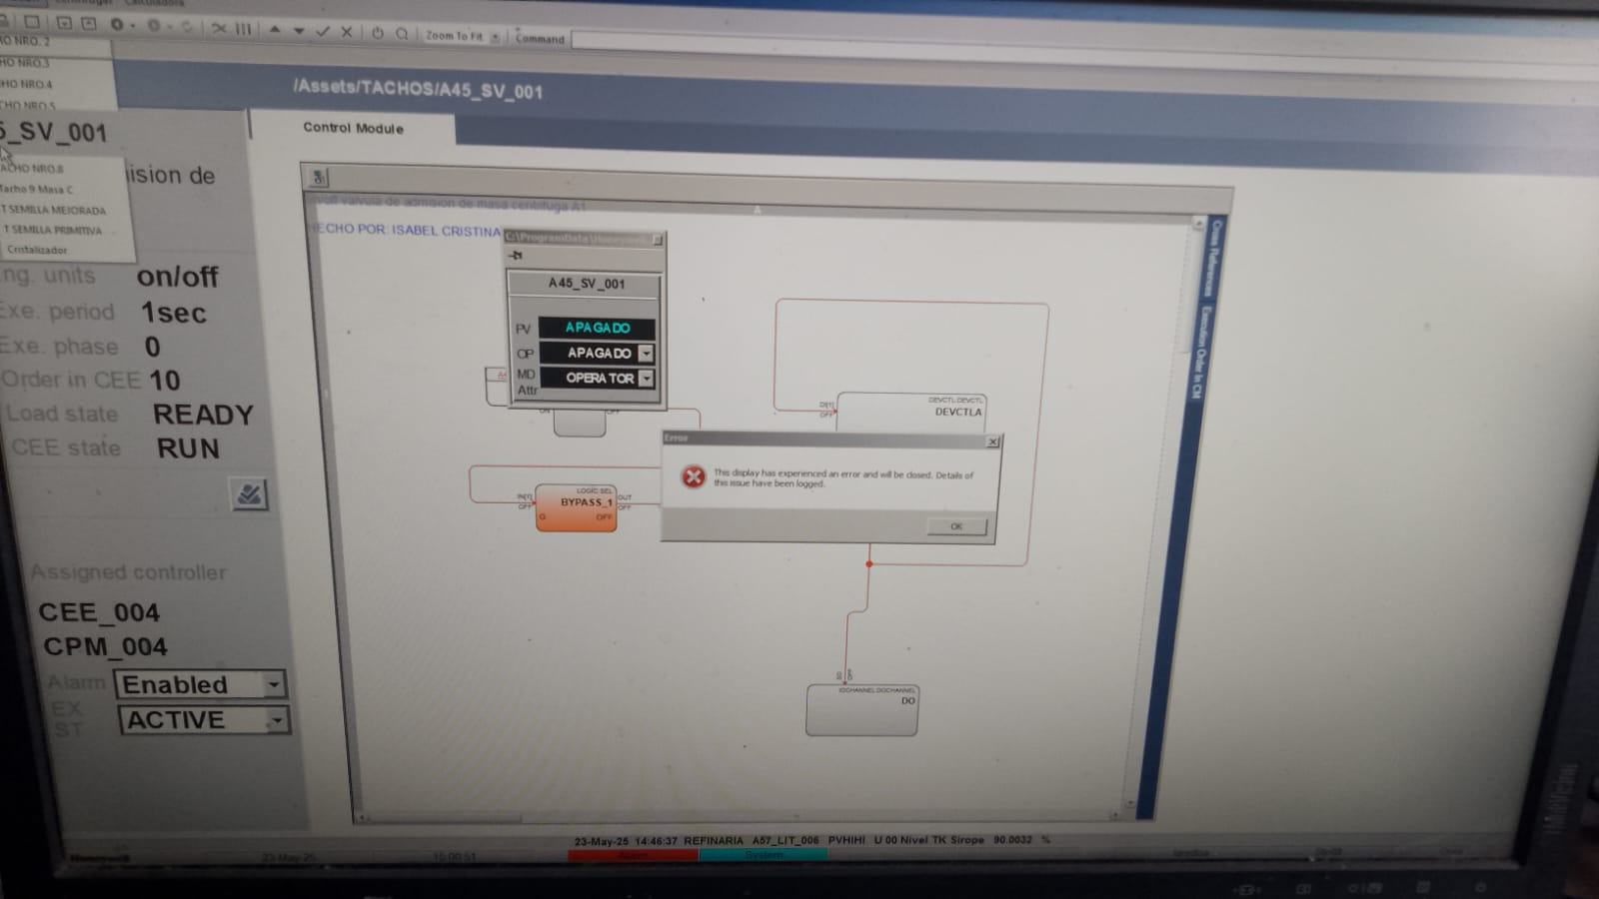

MOUSE CAUSANDO PROBLEMAS EN PKS, HACE CLICK VARIAS VECES E INGRESA A VENTANAS QUE NO DEBE
SUPERVISOR DE INSTRUMENTACIÓN VERIFICÓ Y CORROBORÓ QUE EL MOUSE ES EL PROBLEMA

